**Báo cáo bài tập lớn giữa kì**

**Họ tên: Trần Gia Bảo**

**Mã SV: 21IT466**

**HP: Lập trình đa nền tảng (6)**

**Bài tập giữa kì: Xây dựng app nhập và hiển thị, sửa, xoá sản phẩm ở phân hệ admin**

**Bài tập này sử dụng flutter + firebase.**

**Các bước triển khai dự án:**

* **Tạo project flutter trên visual studio code và chọn template Package**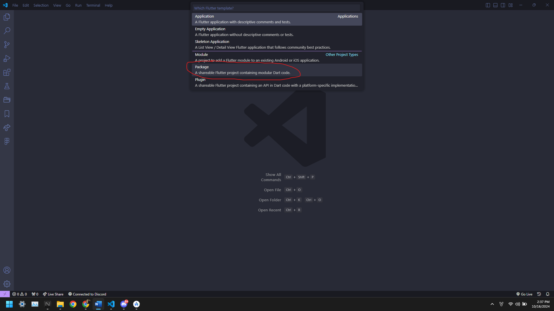
* **Cài đặt 1 số dependencies cho dự án ở thư mục pubspec.yaml**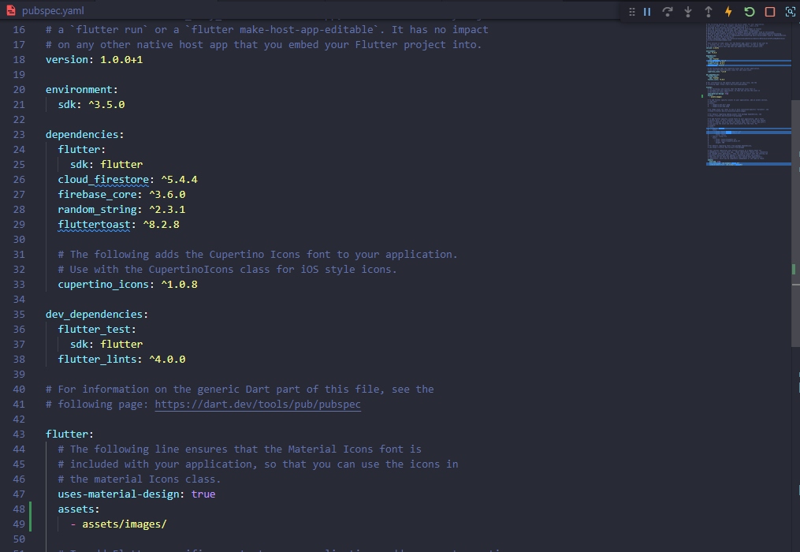
* **Vào firebase và tạo project database** 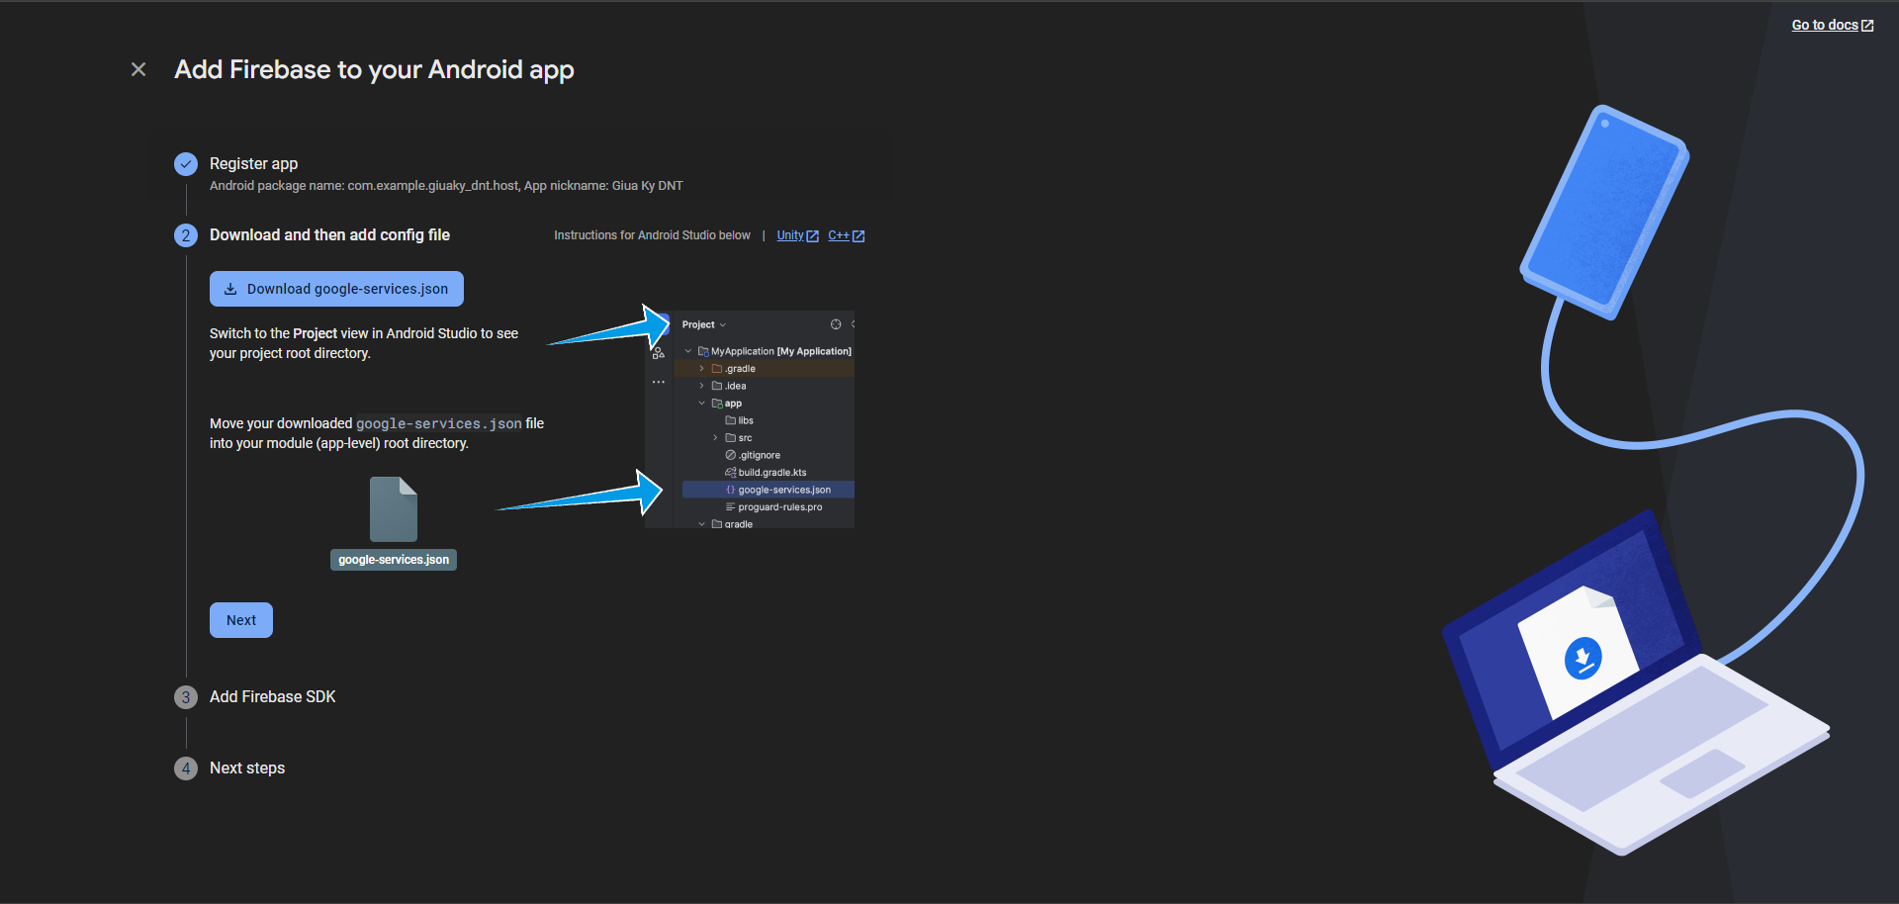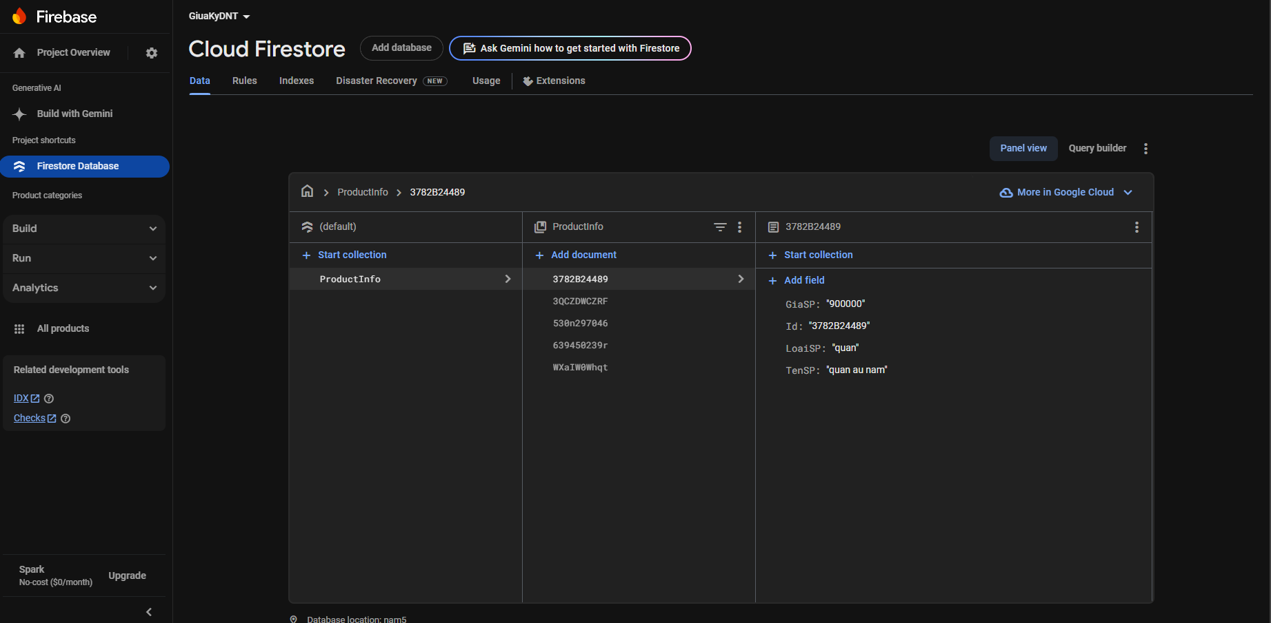
* **Sau đó setup các dependencies ở firebase vào dự án trên vscode ở thư mục build.gradle** 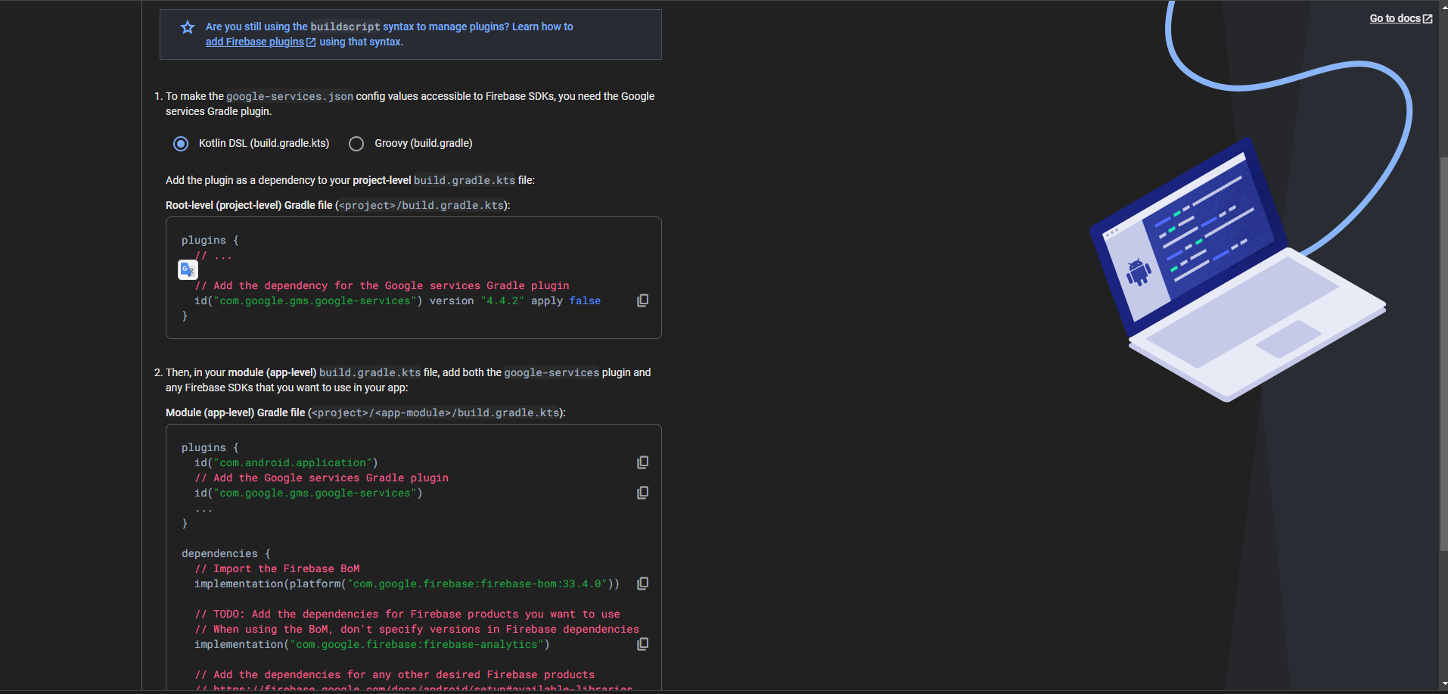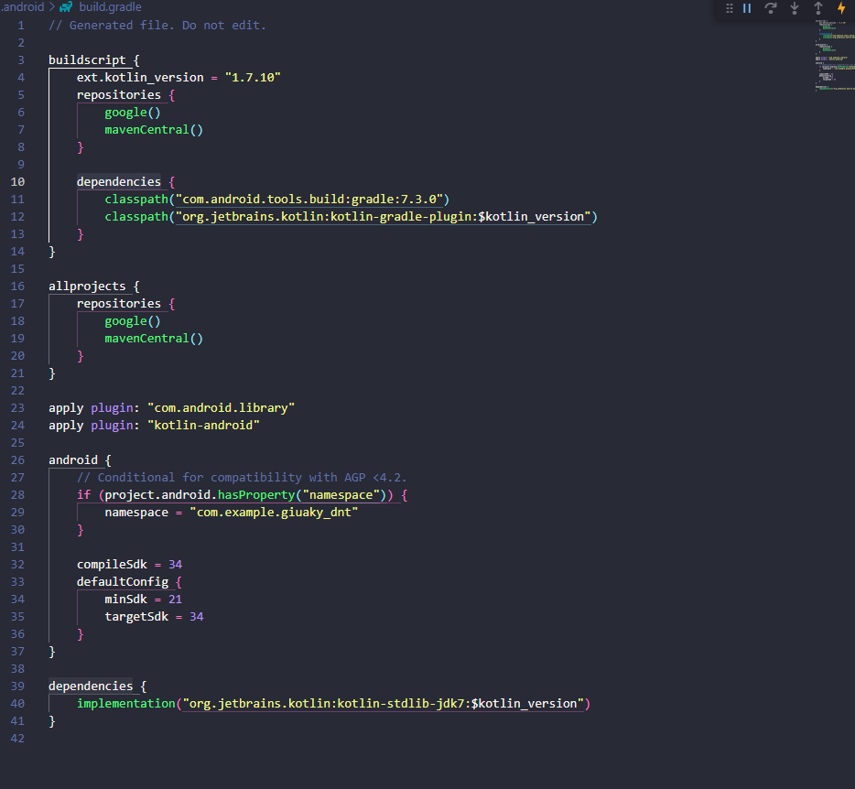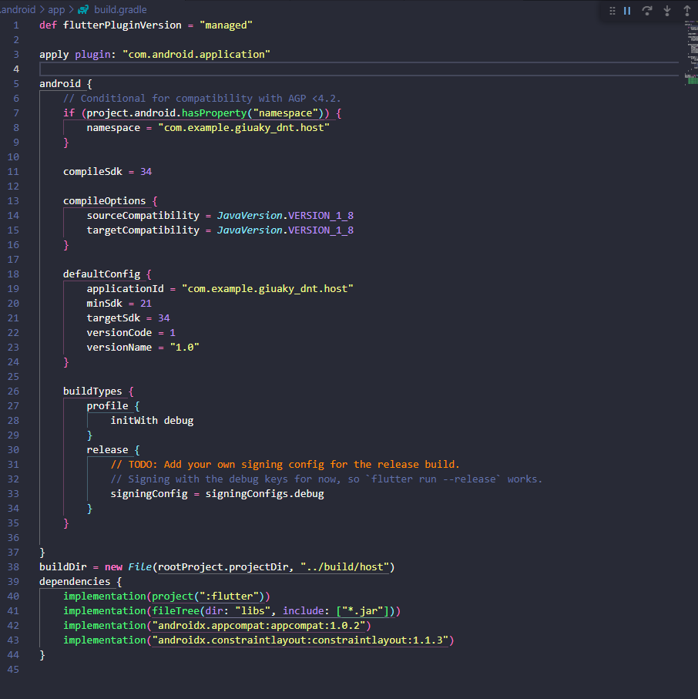
* **Sau khi hoàn thành xong việc setup thì bắt đầu xây dựng dự án**
* **Tạo thư mục pages chứa file home.dart để hiển thị thông tin sản phẩm cũng như sửa xoá sản phẩm và thư mục product.dart để làm chức năng thêm sản phẩm:** 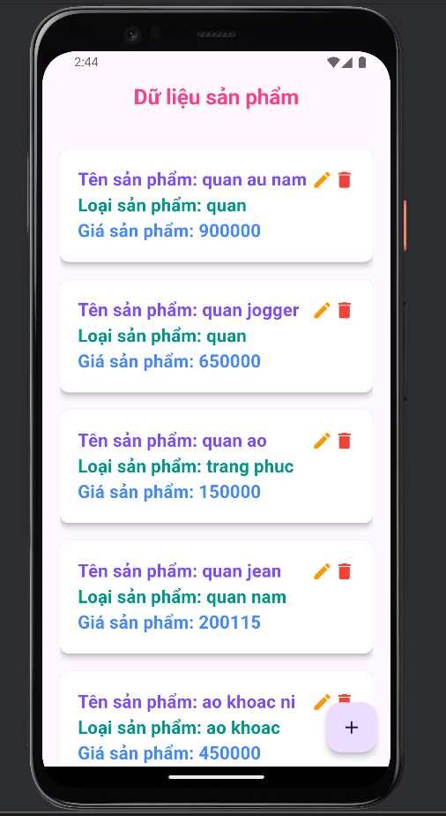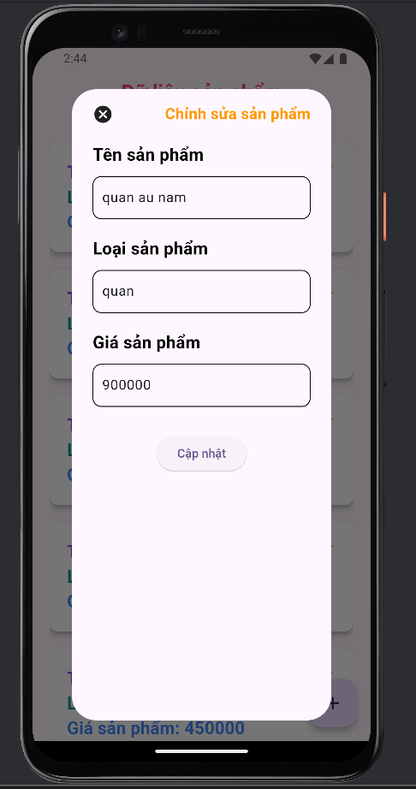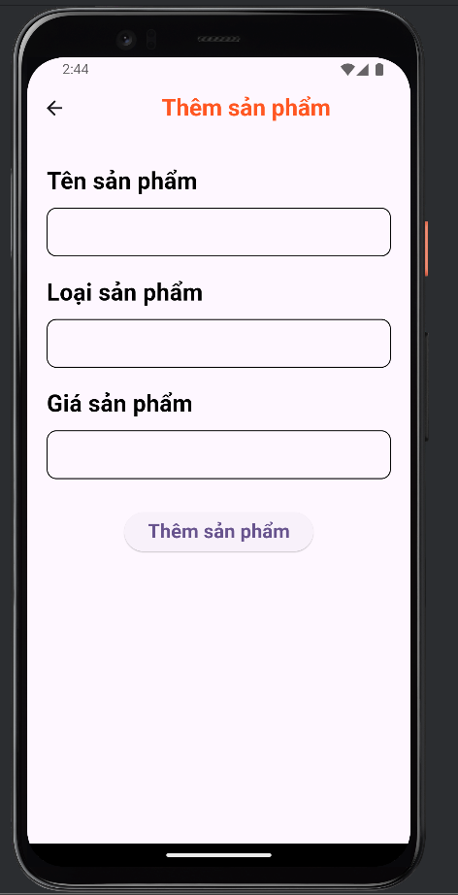
* **Và thư mục service để chứa file database.dart để thực hiện các chức năng hiển thị, thêm, sửa, xoá**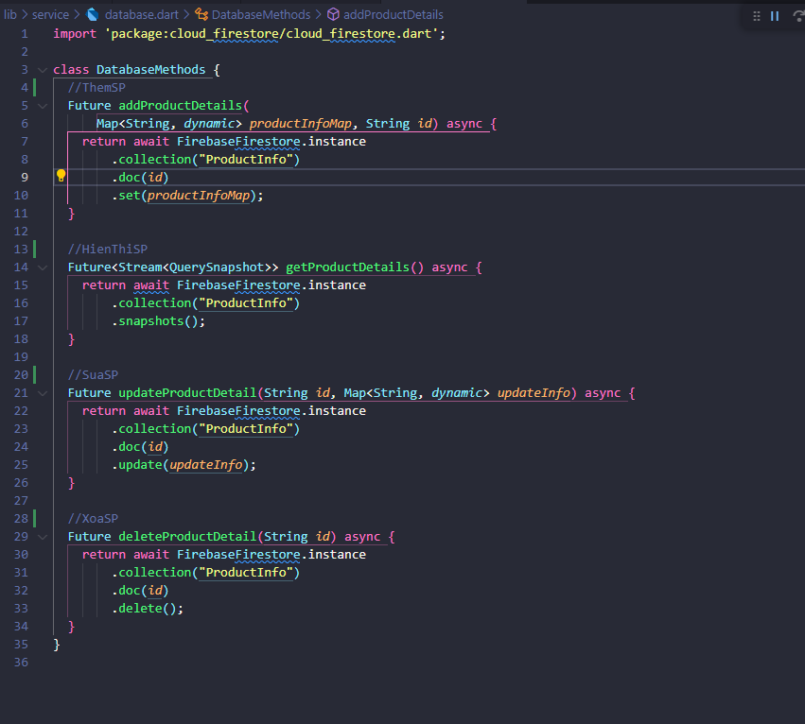
* **Sử dụng android studio để chạy máy ảo** 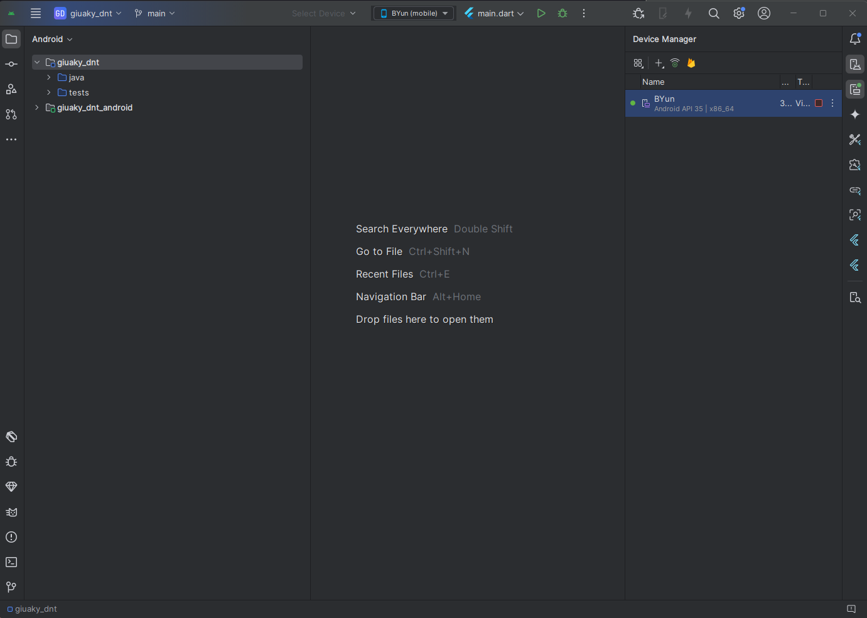
* **Lựa chọn máy ảo của mình và bấm vào lệnh run debugging để có thể vừa hoàn thành dự án vừa xem dự án của mình có những lỗi nào để có thể chỉnh sửa**